**营销 Agent 2.0草稿**

1. **背景与目标**

1.1 **背景**

开发一款创新的AI营销工具，以 H5页面的形式提供给安装商。采用“Chatbot + 交互式卡片 + 实时3D模型”的交互模式，让终端用户（房主）快速获得一份个性化、可视化的太阳能初步提案，核心目标：促使用户留下联系方式，为安装商创造高质量、高意向的销售线索。

1.2 **目标用户**

* **终端用户 (房主)**: 对太阳能感兴趣，希望快速了解自家潜力、预估成本和节省金额，但对复杂的技术细节感到困惑。
* **业务客户 (安装商)**: 希望降低获客成本，提高线索转化率，并使用现代化的工具提升品牌形象和销售效率。

1.3 **关注指标**

* **核心指标**: **线索转化率** (留资用户数 / 总访问用户数)。
* **辅助指标**: 用户平均交互时长、方案分享率、各环节流失率、安装商对线索质量的评分。

2. **Agent 交互流程**

2.1 **主要流程介绍**

* 采用对话的方式，引导客户通过交互卡片式填写或直接获取用户的地址
* 结合屋顶面积、屋顶形态、是否存在泳池等大功率高能耗设施等，推算用户画像需求等级：基础型、标准型、高耗能型、超高能耗型。
* 结合屋顶信息、街景信息、周边楼层分布等信息，还原屋顶 3D 结构及墙体结构
* 对于未安装光伏系统的客户，同步生成三套光伏设备提案，包括：
* 智慧节省：光伏面板（数量低配）+逆变器
* 高效能源：光伏面板（数量高配）+逆变器
* 能源独立：光伏面板（数量高配）+混合逆变器
* 对于已安装光伏系统的客户，推荐储能系统扩容提案。
* 吸引用户留下联系方式，获得线索，引导客户做进一步的详细费用预估。

2.2 **交互流程**

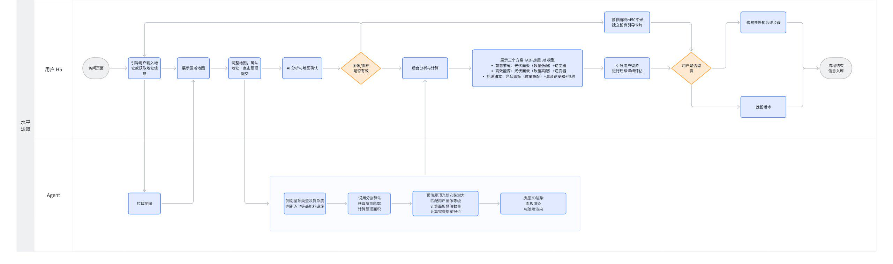

3. **AI 识别及计算逻辑**

3.1 **房屋信息获取**

* 目的：获取屋顶的面积，用以估算后续的用电需求
* 输入：用户提供的地址
* 处理：

1. 调用 Google Maps API 将地址转换为经纬度。
2. 加载对应位置的高清卫星地图。
3. 用户在地图上点击屋顶，或框选屋顶，调用 Segment Anything 模型，自动提取并高亮屋顶的2D轮廓。

* 示例图

|  |  |
| --- | --- |
| 点击或框选前 | 点击或框选后 |

1. 用户提交地图信息，传入用户提交的的地图比例尺和分割像素坐标，供后端计算屋顶面积
2. 楼层判断：（用以还原3D 建模，后期用以作为评估用电信息的参数）

* 方案 1：借助 google map 的 solar api 获取高度信息，估算楼层（不确定是否可行）
* 方案 2：调用 Google Street View API，获取房屋正面街景截图，用于后续楼层判断。不确定是否可行
* 方案 3：根据历史数据预设用户提交的地址周边的楼层分布，取默认值。
* 片区抽样，需要标注数据？

3.2 **屋顶结构分析**

* 目的：估算屋顶的实际可用面积，作为估算系统容量的依据
* 输入：屋顶2D轮廓及卫星图。
* 处理：

1. **计算屋顶投影面积 (A_roof_proj)**。

* 根据地图比例计算

1. **判断屋顶复杂度**: 利用LLM的视觉能力，将屋顶分为三类，并给出屋顶综合可用系数：

* 考虑到屋顶的复杂度、屋顶坡度、最佳可用朝向、障碍与边缘留空及面板布局间隙等按章规范要求等因素，需要把要把2D投影面积转为实际可用面积，考虑因素如下：

|  |  |  |
| --- | --- | --- |
| 参数 | 名称 | 描述 |
| A_proj_total | 屋顶总投影面积 | 在谷歌地图上圈出的整个屋顶的2D面积。 |
| C_slope | 坡度修正 | 将2D投影面积转换为3D实际表面积。考虑坡度角度 |
| F_orient | 朝向可用性系数 | 估算屋顶总面积中，朝向合适（北/东/西）的部分占比。通常南向不可用，且部分屋顶结构复杂。 |
| F_setback | 障碍与边缘留空系数 | 扣除屋脊、天窗、通风口以及风荷载安全边距所占的面积。 |
| F_pack | 布局与间隙系数 | 考虑光伏板之间安装、固定、布线所需的必要间隙，也称为排布损失。 |

* **简化逻辑，**根据屋顶类型，预设可用系数。系数需要看下更多的样本图片来调整一下
* **平面屋顶：**没有坡面。F_combined = 0.80。
* **简单屋顶：** 2-4个大坡面。F_combined = 0.50。
* **复杂屋顶：**多个小坡面、老虎窗等。F_combined = 0.35。
* **屋顶样例如下：**

|  |  |  |
| --- | --- | --- |
| 平面屋顶 | 简单屋顶 | 复杂屋顶 |

* **屋顶复杂度识别提示词设计**：待补充

|  |
| --- |
| Markdown |

* **准确率验证：**待补充
* **兜底方案：**若

1. **计算屋顶理论最大系统容量**

这个屋顶面积计算,需要考虑再看下历史数据和有面积的图片，系数可能要在调整一下

* 预设：
* 单块光伏面板的面积 **(A_module)**:约约 1.9 m² (基于 1.7m x 1.1m 的常见尺寸)。
* 使用 450w （0.45kW）的单块面板功率
* 计算屋顶最大物理潜力：计算屋顶最大可铺设的光伏面板数量
* 使用 N_max =(A_roof_proj × F_combined) / 1.9 公式估算。
* 计算该屋顶理论系统容量：P_max = N_max × 0.45 kW
* 计算示例：
* 以一个投影面积为 135.777 平米的屋顶为例
* 4 Havana Ln, Bray Park QLD 4500澳大利亚（-27.283840968273093, 152.9529509632987）

|  |  |
| --- | --- |
| 原图 | 测量图（来自张刚） |

* 是一个复杂屋顶，计算屋顶最大可铺设的光伏面板数量和理论最大容量

|  |
| --- |
| Markdown ## 计算理论最大光伏面板数量 使用公式：N_max =(A_roof_proj × F_combined) / 1.9 N_max = (135.777 * 0.35) / 1.9 = 25.012 向下取整为 25 块面板  ## 计算理论最大容量  使用公式：P_max = N_max × 0.45 kW P_max = 25 × 0.45 = 11.25kW  ## 如果按照 系数0.5计算 N_max = (135.777 * 0.5) / 1.9 = 35 P_max = 35 × 0.45 = 15.75kW |

1. **识别已有光伏板**: 使用LLM视觉能力判断屋顶是否已安装光伏板，如是，则触发“储能升级”流程。

详见 3.6 储能方案升级

3.3 **用户画像与需求预判（用于兜底，提前计算）**

* 目的：根据投影面积，匹配客户画像，匹配对应的推荐系统容量区间，用于面积区间
* 输入：A_roof_proj，是否配备游泳池等高能耗设施
* 处理：

1. **高能耗特征识别**: 调用LLM视觉能力，判断后院是否存在**游泳池**或**网球场**。面积和关联特征命中其一即归类到对应的画像。
2. **用户画像匹配**: 根据以下规则表进行匹配

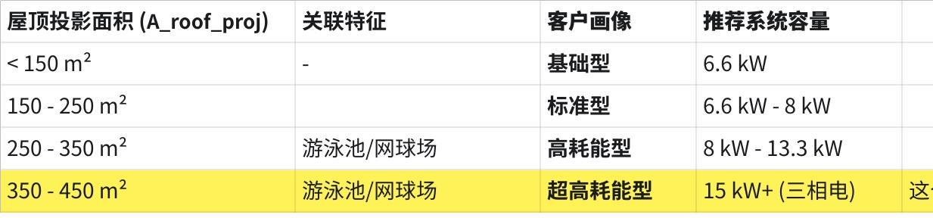

**点击图片可查看完整电子表格**

1. 计算系统组件方案

* 根据系统容量估算面板数量区间

|  |
| --- |
| Markdown 面板数量 = 推荐系统容量 / 单片面板功率 预设单片面板功率为 450w，数量向下取整 给出区间范围，用以最终多个方案生成和 3D 渲染 |

* 根据系统容量估算逆变器功率

|  |
| --- |
| Markdown 按照容配比比 1:1.1 估算 估算出逆变器功率 = 面板系统容量 * 1.1 给出区间范围，用以最终多个方案生成和 3D 渲染 |

* 储能方案配置（可选）

|  |
| --- |
| Markdown **根据用户画像预设储能配置：** - 基础型：5 kWh 电池储能系统；覆盖夜间基础用电，提升自用率 - 标准型：10 kWh 电池储能系统；满足大多数家庭夜间用电，基本告别晚高峰电价 - 高能耗型：13.5 kWh+ 电池储能系统；轻松应对高耗能设备，并在停电时提供更持久的备用电源 |

* 报价计算：

|  |
| --- |
| Markdown - 总报价 = (硬件成本 + 辅材及安装费) × (1 + 利润率) - 硬件成本: 根据方案预设的组件（面板、逆变器、电池）价格计算。 - 辅材及安装费: 基础费 (如$1500) + 每kW附加费 (如$150) × 系统容量。  系统含税，包含安装辅材等费用，不含补贴 |

* 经济效益计算：
* 预设参数：

|  |
| --- |
| Markdown **A. 系统配置参数 (来自用户选择的方案)** - P_solar: 光伏板总容量 (kW) - Has_Battery: 是否包含电池 (True/False)  **B. 地理与市场参数 (需在后台按州/领地配置)** - 年均光照小时数据：按4.18 预估 - 电网平均电价：0.3 AUD/Kwh - 太阳能上网电价：0.07 AUD/Kwh  **C. 行为假设参数 (需在后台配置)** 无电池方案的自用率。默认值: **30%**。 有电池方案的自用率。默认值: **85%**。  **D. 客户基准参数 (来自用户画像)** 客户预估的年用电量 (kWh)。 基础型: 5,000 kWh 标准型: 7,500 kWh 高耗能型: 10,000 kWh 超高耗能型: 15,000 kWh |

* 计算过程：

|  |
| --- |
| Markdown ## 年总发电量 年总发电量 = P_solar × 4.18 × 365  ## 年自用电量  - 无电池 年自用电量: 年发电量 × 无电池方案的自用率 - 有电池 年自用电量: 年发电量 × 有电池方案的自用率  ## 年上网电量 年上网电量= 年总发电量 - 年自用电量  ## 年上网收益 年上网收益 = 年上网电量 × 太阳能上网电价 |

3.4 **提案生成**

1. **目的：**生成最终展示给用户的提案
2. **方案 1：根据屋顶面积估算**

* **输入**: P_max：屋顶理论系统容量
* **处理：生成三个方案**
* 系统组件估算

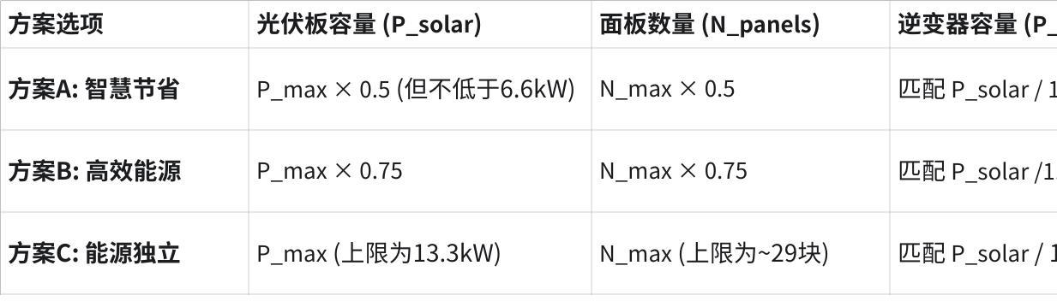

**点击图片可查看完整电子表格**

备注：

* 储能方案（可选）

|  |
| --- |
| Markdown **根据用户画像预设储能配置：** - 智慧节省：5 kWh 电池储能系统；覆盖夜间基础用电，提升自用率 - 高效能源：10 kWh 电池储能系统；满足大多数家庭夜间用电，基本告别晚高峰电价 - 能源独立：13.5 kWh+ 电池储能系统；轻松应对高耗能设备，并在停电时提供更持久的备用电源 |

* 报价计算：

|  |
| --- |
| Markdown - 总报价 = (硬件成本 + 辅材及安装费) × (1 + 利润率) - 硬件成本: 根据方案预设的组件（面板、逆变器、电池）价格计算。 - 辅材及安装费: 基础费 (如$1500) + 每kW附加费 (如$150) × 系统容量。  系统预计费用区间：系统预计费用上下浮动 10% 系统含税，包含安装辅材等费用，不含补贴 |

* 经济效益计算：
* 预设参数：

|  |
| --- |
| Markdown **A. 系统配置参数 (来自用户选择的方案)** - P_solar: 光伏板总容量 (kW) - Has_Battery: 是否包含电池 (True/False)  **B. 地理与市场参数 (需在后台按州/领地配置)** - 年均光照小时数据：按4.18 预估 - 电网平均电价：0.3 AUD/Kwh - 太阳能上网电价：0.07 AUD/Kwh  **C. 行为假设参数 (需在后台配置)** 无电池方案的自用率。默认值: **30%**。 有电池方案的自用率。默认值: **85%**。  **D. 客户基准参数 (来自用户画像)** 客户预估的年用电量 (kWh)。 基础型: 5,000 kWh 标准型: 7,500 kWh 高耗能型: 10,000 kWh 超高耗能型: 15,000 kWh |

* 计算过程：

|  |
| --- |
| Markdown ## 年总发电量 年总发电量 = P_solar × 4.18 × 365  ## 年自用电量  - 无电池 年自用电量: 年发电量 × 无电池方案的自用率 - 有电池 年自用电量: 年发电量 × 有电池方案的自用率  ## 年上网电量 年上网电量= 年总发电量 - 年自用电量  ## 年上网收益 年上网收益 = 年上网电量 × 太阳能上网电价 |

3.5 **储能升级方案**

* 当AI识别出用户提交的房屋已经有面板时，触发储能升级建议
* 根据投影面积，匹配客户画像，匹配对应的推荐系统容量区间，给出电池升级建议，这项内容跟政策比较关联，各州政策不一，暂时不给具体的报价

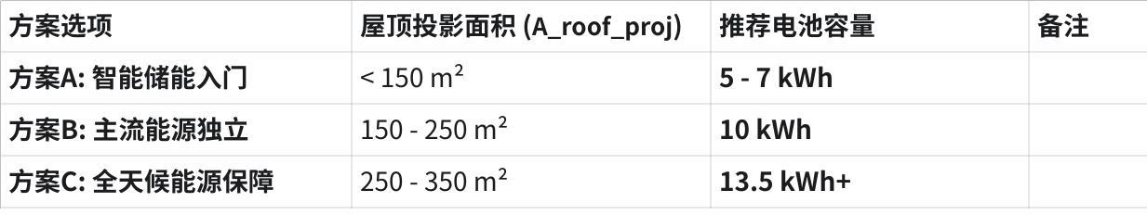

**点击图片可查看完整电子表格**

* 具体费用需要进一步勘探，引导用户留下资料

3.6 **3D 房屋还原**

* 输入：屋顶2D轮廓，街景截图。
* **处理**:
* **屋顶**: 基于2D轮廓和预设的屋顶坡度（系统默认 23°），程序化生成3D屋顶几何体。
* **墙体与楼层**:
* 使用 3.1 房屋信息获取 4.楼层判断的方式，判断房屋楼层（1 层、2 层常见）
* 根据楼层数和屋顶轮廓，生成简化的墙体。
* **组件渲染**:
* 根据用户选择的方案，在3D模型上实时渲染光伏板（优先布局在最佳朝向）和电池墙。

3.7 **异常处理与兜底**

* **场景1: 图像质量不足/无法识别**
* **触发**: 由 LLM 判断并返回图像是否是房屋卫星地图，图像是否足够清晰，如果不清晰则返回信息
* **流程**: 触发对话流程，引导用户重试或留资进行免费人工评估。
* **场景2: 房屋投影面积超大 (>450m²)**
* **触发**: A_roof_proj 超过阈值。
* **流程**: 触发单独的对话流程，强调需要高级顾问进行定制化方案，并直接引导留资。
* **场景2: 房屋投影面积郭晓 (<20m²)**
* **触发**: A_roof_proj 超过阈值。
* **流程**: 触发单独的对话流程，引导用户重新勾选地图并提交
* **场景4: 屋顶已有光伏板**
* **触发**: AI识别出已有面板。
* **流程**: 切换至“储能升级”流程，提供电池加装方案建议

3.8 **安全与隐私**

4. **数据统计**

5. **其他**

* 可考虑使用房屋面积数据与 GS 现有数据，通过面积匹配的方式，进行数据比对与验证